Natuurkunde periode 1
Fleur van Haaren
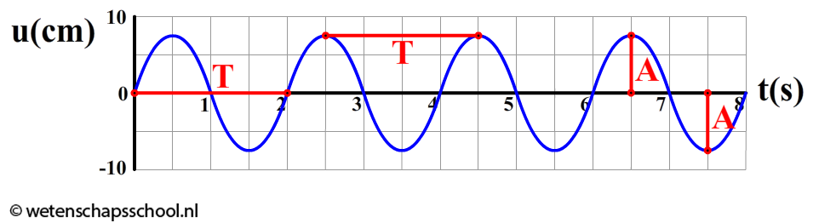
Hoofdstuk 1
Trilling = periodieke beweging rond een evenwichtsstand
- Evenwichtsstand = de uitwijking op t=0 s
- Uitwijking (u) = de afstand die het trillende voorwerp op een bepaald moment heeft tot de evenwichtsstand
- Amplitude (A) = maximale uitwijking -> vaste waarde als er geen wrijving is
Frequentie = aantal perioden per seconden
f = 1 / T
f = frequentie in hertz (Hz)
T= trillingstijd, periode = tijd van één volledige trilling in seconde (s)

Harmonische trilling = trilling met een sinusfunctie
u (t) = A ∙ sin ∙ ((2π ∙ t) / T)
u = uitwijking in meter (m)
A = amplitude in meter (m)
t = tijd in seconde (s)
T = periode in seconde (s)
Bij berekeningen aan deze trillingen moet je rekenmachine ingesteld zijn op radialen!
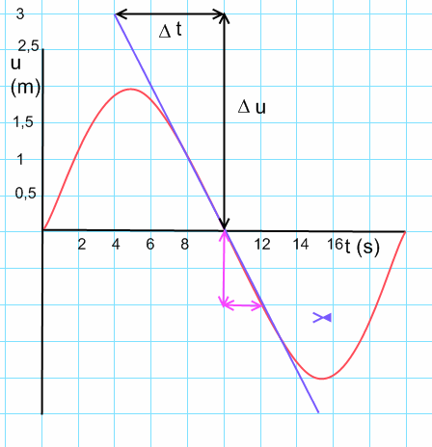
Snelheid trilling:
Snelheid -> raaklijn tekenen
  - Steile grafiek -> snelheid is groot
  - Horizontale grafiek -> snelheid is nul
  - Dalende grafiek -> snelheid is negatief
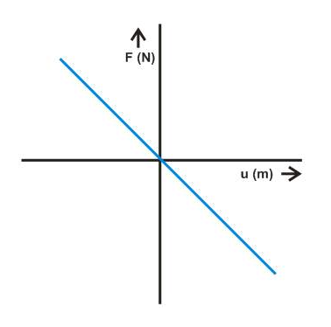
Er is een recht evenredig verband tussen de kracht en de uitwijking van een trilling:
F = -C ∙ u
F = de kracht in newton (N)
-C = een constante in newton per meter (Nm⁻¹) -> de min geeft de tegengestelde richting aan
u = uitwijking in meter (m)

Maximale snelheid = de snelheid van de trilling wanneer de uitwijking gelijk is aan nul
v_{max} = (2π ∙ A) / T
A = amplitude in meter (m)
T = periode in seconde (s)

Fase = het aantal perioden dat is verstreken sinds een afgesproken begintijdstip
φ = t / T
φ = fase (geen eenheid)
t = tijd in seconde (s)
T = periode in seconde (s)

Gereduceerde fase = getal tussen 0 en 1 dat aangeeft in welk deel van de periode het voorwerp zich bevindt -> bij maximale positieve uitwijking dus 0,25

Faseverschil:
Δφ = Δt / T
Δφ = faseverschil (geen eenheid)
Δt = tijdsverschil in seconde (s)
T = periode in seconde (s)

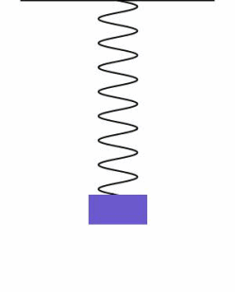
Massa-veer systeem = massa die trilt aan een veer
T = 2π ∙ √m/C
T = periode in seconde (s)
m = massa in kilogram (kg)
C = de veerconstante in newton per meter (Nm⁻¹)

Eigenfrequentie = de frequentie die volgt uit de formule voor een massa-veer systeem -> dit is de frequentie waarmee het systeem uit zichzelf het gemakkelijkst trilt
Resonantie = het meetrillen van een systeem met een periodieke aandrijfkracht
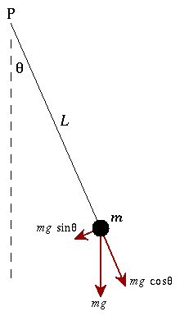
Mathematische slinger:
T = 2π ∙ √l/g
T= periode in seconde (s)
l = lengte van de slinger in meter (m)
g = valversnelling in meter per seconde kwadraat (ms⁻²)

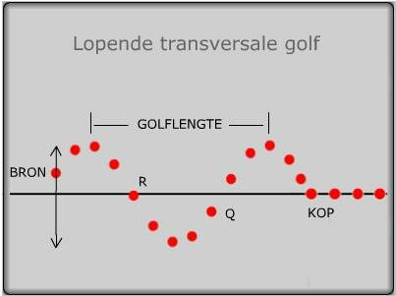
Golf = trilling die steeds doorgegeven van het de ene naar de andere kant
Lopende golf = voortbewegende golf
Kop van de golf = de positie tot waar de golf is gevorderd
Transversale golf = golf waarbij de bewegingsrichting van de deeltjes loodrecht op de voortplantingsrichting van de golf staat
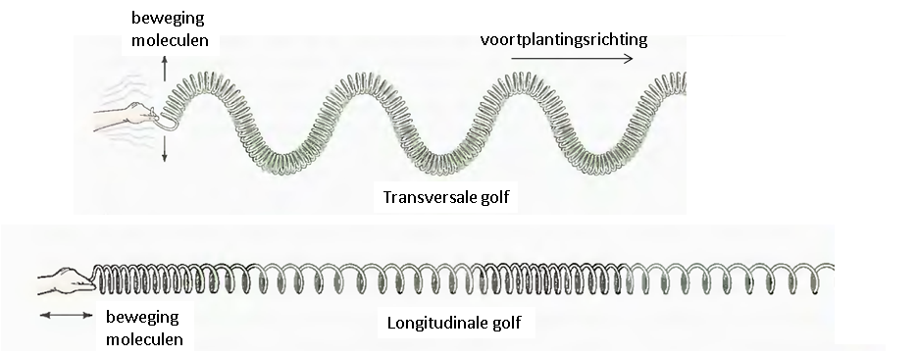
Longitudinale golf = golf waarbij de bewegingsrichting van de deeltjes evenwijdig is aan de voortplantingsrichting van de golf -> geluid

Snelheid golf:
v = f ∙ λ
v = voortplantingssnelheid in meter per seconde (ms⁻¹)
f = frequentie in hertz (Hz)
λ = de golflengte in meter (m)

Hogere dimensies:
- Eén dimensie -> normale trilling
  - Bovenstaande regels
- Twee dimensies -> wateroppervlak
  - De amplitude neemt af naarmate de golf verder van de bron afkomt
- Drie dimensies -> geluid
  - De amplitude neemt af naarmate de golf verder van de bron afkomt
Moleculen van de lucht trillen rond hun evenwichtsstand, maar verplaatsen zich niet in de richting waarin de golf loopt -> er ontstaat geen stroom van lucht
Faseverschil tussen twee punten:
Δφ = Δx / λ
Δφ = faseverschil (geen eenheid)
Δx = verschil in positie tussen twee punten in meter (m)
λ = golflengte in meter (m)

Destructieve interferentie = als er twee golven zijn op een bepaald punt en de een heeft een berg en de ander heeft een dal heffen deze elkaar op en heb je een uitwijking van nul -> golf + golf = niets
Constructieve interferentie = als er twee golven zijn op een bepaald punt en de twee golven elkaar versterken
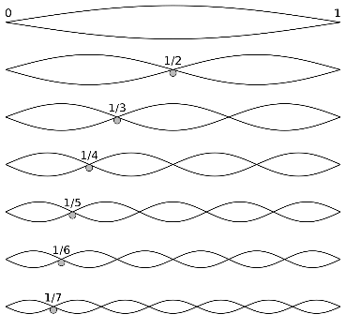
Staande golf = golf waarvan verschillende punten op en neer bewegen
Knoop = punt van een staande golf die niet beweegt
Buik = de punten van een staande golf die maximaal bewegen
Grondtoon = de frequentie waarmee alle punten in het patroon trillen -> er geldt ½ λ = l
f = v / λ -> f = v / (2 ∙ l)
f = frequentie in hertz (Hz)
v = golfsnelheid in meter per seconde (ms⁻¹)
λ = golflengte in meter (m)
l = de lengte in meter (m)

2 vasten einden of 2 losse einden:
l = n ∙ ½ λ
l = lengte van de snaar in meter (m)
n = aantal buiken
λ = de golflengte in meter (m)
1 vast en 1 los eind:
l = (2n -1) ∙ ¼ λ
l = lengte van de snaar in meter (m)
n = aantal buiken
λ = de golflengte in meter (m)

Elektrische golven:
- Uitwijking is uitgedrukt in volt
- Frequentie stopcontact is 50 Hz
Cardiogram = golf waaruit je kan aflezen hoe gezond je hart is
Elektromagnetische golven = lopende golven die van een zender af bewegen -> de snelheid van het licht (c) -> BINAS 7
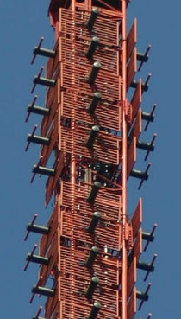
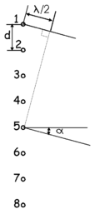
Als een elektromagnetische golf is opgesloten in een beperkte ruimte ontstaan staande golven.
Zenderarray = een rij identieke zenders die in dezelfde fase een signaal uitzenden -> in sommige richtingen is het signaal sterker dan in andere richtingen
De mens kan frequenties horen tussen de 20 en 20.000 Hz en verschil opmerken van 1 Hz tussen opeenvolgende tonen.
Bemonsteringsfrequentie = het aantal metingen per seconde -> je meet minstens twee keer zoveel punten als de maximale frequentie.
Digitale codering = proces waarbij een continu signaal, dat alle waarden kan aannemen, wordt omgezet in een serie nullen en enen.
Eenheden hoeveelheid informatie:
- Bit = getal dat de waarde 0 of 1 heeft (b)
  - Met twee bits kun je vier codes vormen: 00, 01, 10 en 11
  - Met n bits heb je 2^{n} mogelijkheden
- Byte = groepje van 8 bits (B)
- Kilobytes (kB)
- Megabytes (MB)
- Gigabytes (GB)
- Terabytes (TB)
Draaggolf = golf met een vaste frequentie
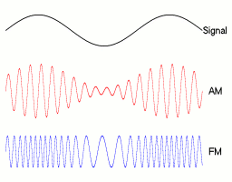
Golven met informatie sturen:
- Amplitudemodulatie = je verandert de hoogte (AM)
  - Negatieve waarde van het signaal komt overeen met de verlaging van de amplitude
- Frequentiemodulatie = het veranderen van de breedte (FM)
  - Negatieve waarde van het signaal komt overheen met verkleining van de frequentie
Bandbreedte = stuk van 5 tot 25 MHz dat telefoonaanbieders kunnen beschikken om signalen op uit te zenden
Data transfer rate = het aantal gegevens dat je per seconde kan verzenden (Mbs ⁻¹)
Kanaalscheiding = tussen twee kanalen blijft een frequentie gebiedje ongebruikt om te voorkomen dat verschillende signaal hetzelfde signaal oppikken

Hoofdstuk 2
Elektrisch veld = veld dat ontstaat rondom een geladen voorwerp
Elektrische veldsterkte = eigenschap van de ruimte en is onafhankelijk van de grootte van de geplaatste lading
$$\vec{E}=\frac{\vec{F}el}{q}$$
$\vec{E}$ = elektrische veldsterkte in newton per coulomb (N C⁻¹)
$\vec{F}el$ = elektrische kracht in newton (N)
q = lading in coulomb (C)
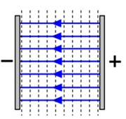
De richting van het elektrisch veld is gelijk aan de richting van de elektrische kracht op een positieve lading -> dus van + naar –
Homogeen elektrisch veld = veld waarin de elektrische veldsterkte overal even groot is -> de veldlijnen zijn ook even groot
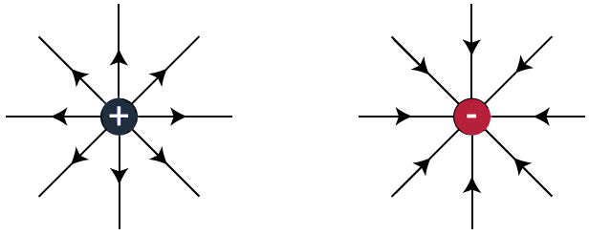
Veldlijnen = lijn die aangeeft hoe een elektrisch veld loopt -> hoe dichter de lijnen bij elkaar staan, hoe groter het elektrisch veld is
Radiaal veld = een elektrisch veld dat uit één punt uiteenloopt

Wet van Coulomb:
F_{el} = f ∙ ((q ∙ Q)/r²)
Fel = kracht tussen twee ladingen in newton (N)
f = evenredigheidsconstante -> BINAS 7
q en Q = de beide ladingen in coulomb (C)
r = de afstand tussen de middelpunten van de ladingen in meter (m)

Uit deze formule volgt dus:
E = f ∙ (Q/r²)

Doorslag = bij een elektrische veldsterkte van ongeveer 1 ∙ 10⁶ N C⁻¹ ontstaat een vonk in de lucht
- Spanning tussen twee punten vergroten
- Afstand tussen twee punten verkleinen
Voor een geladen deeltje in een elektrisch veld geldt:
ΔE_{k} = -ΔE_{el}
ΔE_{k} = verschil in kinetische energie in joule (J)
ΔE_{el} = verschil in elektrische energie in joule (J)

ΔE_{el} = q ∙ U
ΔE_{el} = elektrische energie tussen twee punten in joule (J)
q = lading in coulomb (C)
U = spanning tussen twee punten in volt (V)

- Aarde wordt op U = 0 V gesteld
- Geaard punt = een punt met een stroomdraad of andere geleider is verbonden met de aarde -> U = 0 V
Elektronvolt (eV) = eenheid die vaak gebruikt wordt voor de elektrische energie van versnelde deeltjes
1 eV = -e ∙ -1 -> e (BINAS 7)
Verband elektrische veldsterkte, afstand en spanning:
- F = W/Δx -> F_{el} = ΔE_{k} / Δx = -ΔE_{el} / Δx
- ΔE_{el} = q ∙ U -> E = F_{el} / q = U / Δx

Magneten:
- Hebben altijd een noordpool én een zuidpool = dipool
- Gelijke polen -> stoten elkaar af
- Verschillende polen -> trekken elkaar aan
- De kant van een magneet die wordt aangetrokken door de geografische noordpool van de aarde is de noordpool van die magneet -> de geografische noordpool van de aarde is dus een magnetische zuidpool
Magnetische veldlijnen = veldlijnen die een magnetisch veld weergeven
- Lopen buiten de magneet van de noord- naar de zuidpool -> deze polen bepaal je met een proefmagneet
- Magnetische veldlijnen zijn altijd gesloten
- Lopen binnen de magneet van de zuid- naar de noordpool
Magnetische veldsterkte (B) = grootte van een magnetisch veld uitgedrukt in tesla (T)
Homogeen magneetveld = magneetveld waarin de sterkte overal even groot is
- Het aantal veldlijnen per oppervlakte is overal gelijk
- Proefmagneet zal gaan draaien totdat hij is uitgelijnd met het veld -> gaat niet naar een van de polen
Imhomogeen magneetveld = aantal veldlijnen per oppervlakte is niet overal gelijk
- Proefmagneet zal gaan draaien en vervolgens bewegen naar het sterker wordende veld
Permanente magneten = materialen die permanent magnetisch zijn
Het aardmagnetisch veld wordt veroorzaakt door convectie van vloeibaar ijzer en nikkel in de buitenkern van de aarde.
Magnetisch veld stroom voerende draad:
B = μ ∙ (I / 2πr)
B = magnetisch veld in tesla (T)
μ = constante -> BINAS 7
I = stroomsterkte in ampère (A)
r = straal in meter (m)
- Als je een magnetisch veld om een stroomdraad tekent gebruik je tekens om te laten zien waar een vector in je papier gaat en waar deze er weer uitkomt
  - Vector papier in -> rondje met een kruisje erdoor
  - Vector papier uit -> rondje met een stipje erin
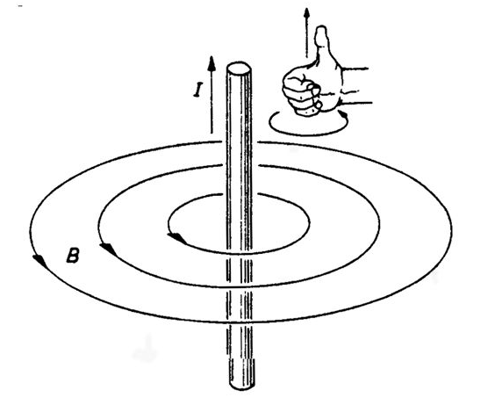
Richting magneetveld stroom voerende draad:
- Rechterhandregel = als de duim van je rechterhand in de richting van de stroom staat, geven de gekromde vingers de draairichting van het magnetisch veld rond de draad
Spoel = elektriciteitsdraad gewikkeld rond een cilinder -> elektromagneet
Richting magneetveld elektromagneet:
- Rechterhandregel = als je vingers van je rechterhand in de richting van de stroom in de spoel wijzen, geeft je duim de richting van het magneetveld in de spel aan (=de noordkant)
B = μ ∙ (NI/l)
B = magnetisch veld in tesla (T)
μ = constante -> BINAS 7
N = aantal windingen van de spoel
I = stroomsterkte in ampère (A)
l = lengte van de spoel in meter (m)

